Новая спектральная методика для оценки скорости деградации Li-ion батарей
Юсупова Е.А.
студент
Санкт-Петербургский политехнический университет Петра Великого
Высшая школа прикладной физики и космических технологий, Санкт-Петербург, Россия
E-mail: evgen_kosto@mail.ru
Li-ion батареи является важным компонентом современных систем солнечной энергетики. Их вклад в общую стоимость энергоустановки обычно составляет свыше 30%. Поэтому оценка скорости деградации Li-ion батарей является критически важной. Основной сложностью обычно является неопределенность скорости деградации. Для оценки скорости деградации наиболее доступны данные ускоренного циклирования, и при стандартной величине заряда 1C (полный заряд за 1 час) возможно достижение типичных 1000 циклов ресурса примерно на 80 дней. Стандартным методом анализа является интерполяция емкости батареи от номера цикла C(N) и рассмотрение различных значений наклонов dC/dN как соответствующее различным деградационным стадиям. Интерполяция заключается в минимизации наименьших квадратов (L² нормы) $\left\langle {\left({\text{dC}}/{\text{dN}}−\sum{β_{j}}Q_{j}\left(x\right)\right)}^{2}\right\rangle >→\text{min}$. В работе предлагается альтернативный подход к определению распределения скоростей деградации. Введем плотность вероятности $ψ\left(x\right)=\sum{α_{j}}Q_{j}\left(x\right)$ (здесь$\text{x=N}$, номеру цикла) и рассмотрим усредненную с весом $ψ^{2}\left(x\right)ω\left(x\right)\text{dx}$ скорость деградации : . Каждому вектору $α_{j}$ соответствует опеределенное $\left\langle {\text{dC}}/{\text{dN}}\right\rangle >_{ψ}$, представляющее собой отношение двух квадратичных по $α_{j}$форм. Подход двухстадийный: 1)для заданного $α_{j}$ получить плотность вероятности $ψ^{2}\left(x\right)ω\left(x\right)\text{dx}$2)усреднить скорость деградации с этим весом. В отличие от оперирующих с векторами подходов типа Фурье/Лаплас/вейвлеты, предложенный подход оперирует с матрицами $\left\langle {\text{dC}}/{{\text{dNQ}}_{j}}Q_{j}\right\rangle >$ и $\left\langle Q_{j}Q_{j}\right\rangle$. С этими матрицами можно решить обобщенную задачу на собственные значения: . Наиболее важным является интерпретация спектра. Ситуация аналогична теории случайных матриц: интерпретировать распределение собственных значений $λ^{\left[i\right]}$ как распределение ${\text{dC}}/{\text{dN}}$.
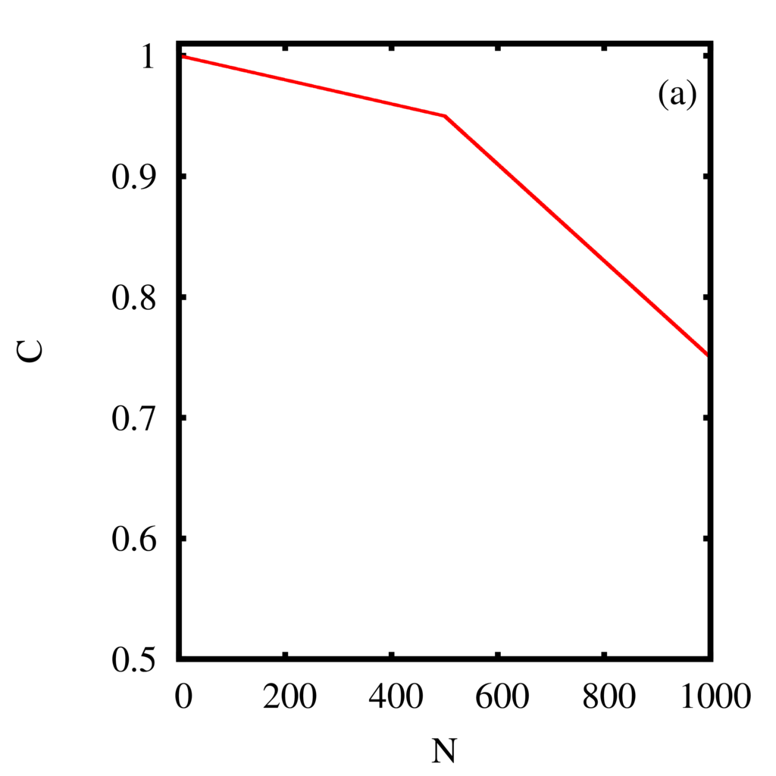
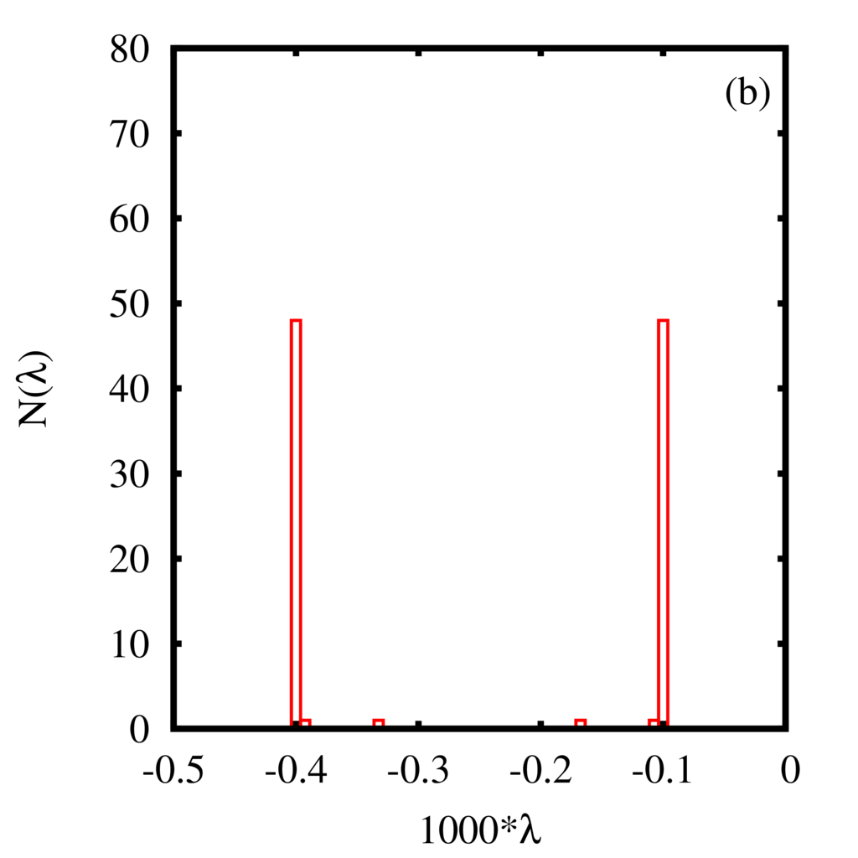
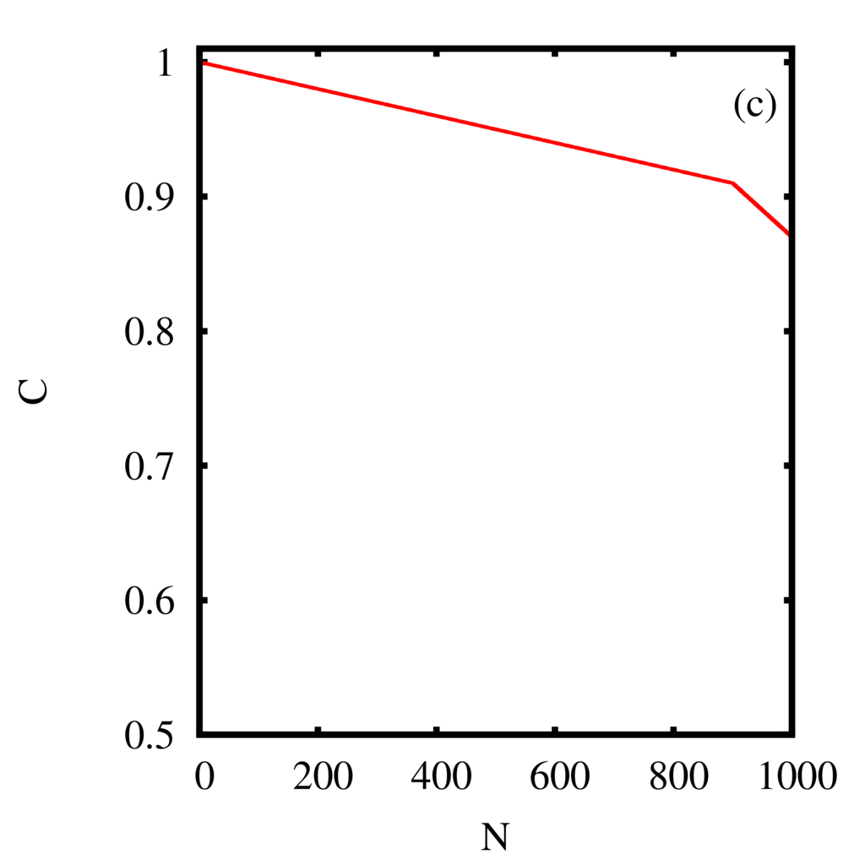
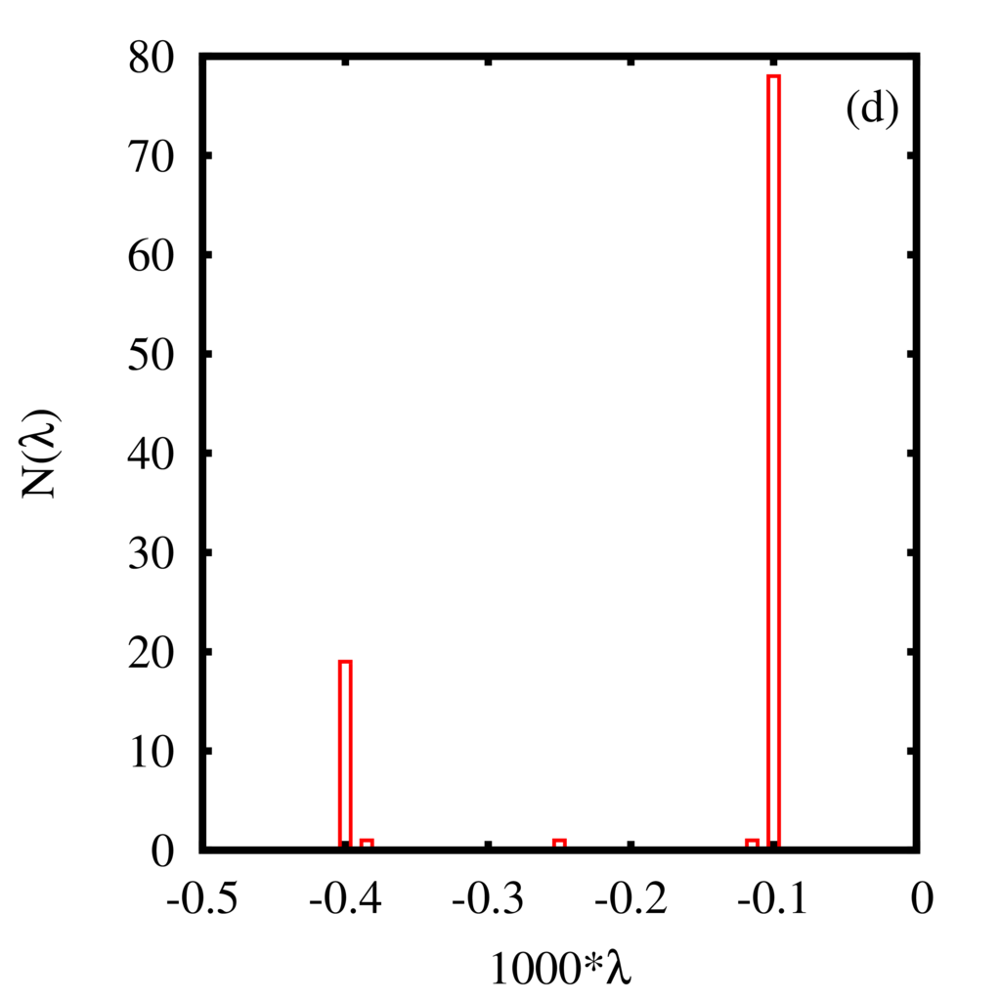
Емкость Li-ion батарей C(N) уменьшается по мере увеличения числа циклирований, при этом скорость деградации имеет несколько стадий. На рис 1 . представлена модель двухстадийной деградации с различной продолжительностью стадий. Решив с матрицами $\left\langle {\text{dC}}/{{\text{dNQ}}_{j}}Q_{j}\right\rangle >$ и здачу на собственные числа, получаем, что собственные числа принимают только два значения (равные точным значениям модели), а их число связано с продолжительностью стадии. Полученный спектр позволяет напрямую оценить распределение скоростей деградации без каких-либо изначальных допущений. Данный метод эффективно применим к анализу релаксационных/ деградационных процессов.

